**【PRD】ZHIYUN后台SMOOTH-XS更换主题色需求文档**

|  |  |  |  |
| --- | --- | --- | --- |
| 文档版本： | V1.0.0 | 文档编号： |  |
| 文档密级： | 保密 | 所属部门： | 研发三部 |
| 项目名称： | 后台管理 | 系统名称： | SMOOTH-XS主题色 |
| 编写人员： | 张家豪 | 编写日期： | 2020.7.16 |

**版本修订**

|  |  |  |  |  |
| --- | --- | --- | --- | --- |
| **版本号** | **修订章节** | **修订原因** | **修订日期** | **修订人** |
| V1.0.0 | 初稿 | 根据业务需求编写 | 2020.7.16 | 张家豪 |
|  |  |  |  |  |

目录

1、系统描述 4

1.1背景 4

1.2目标 4

1.3功能需求 4

2、需求说明 4

2.1硬件产品管理 4

2.2激活信息管理 6

2.3用户列表 8

# 1、系统描述

## 1.1背景

* SMOOTH-XS新增根据设备颜色变更主题颜色，后台需要有对应的管理模块

## 1.2目标

* 通过查询管理后台和经销商后台，在激活设备时返回对应的设备主题颜色
* 在硬件产品管理、激活信息管理、用户列表中新增对应功能

## 1.3功能需求

|  |  |
| --- | --- |
| **模块** | **功能描述** |
| 硬件产品管理 | 在此模块中添加的硬件产品会与其他模块产生关联 |
| 激活信息管理 | 用户激活设备后，会将信息保存至此 |
| 用户列表 | 新增每个用户绑定的设备SN码以及对应的设备颜色 |

# 2、需求说明

## 2.1硬件产品管理

**简要说明**

在硬件产品管理模块中新增设备颜色字段

**界面原型**

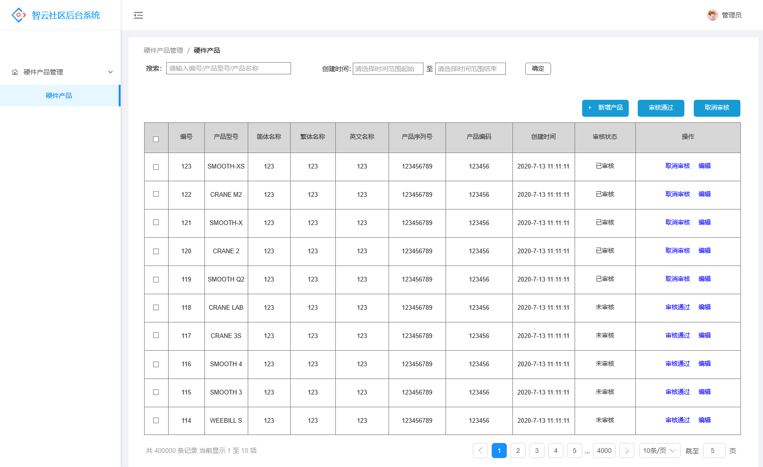

图2-1-1硬件产品列表

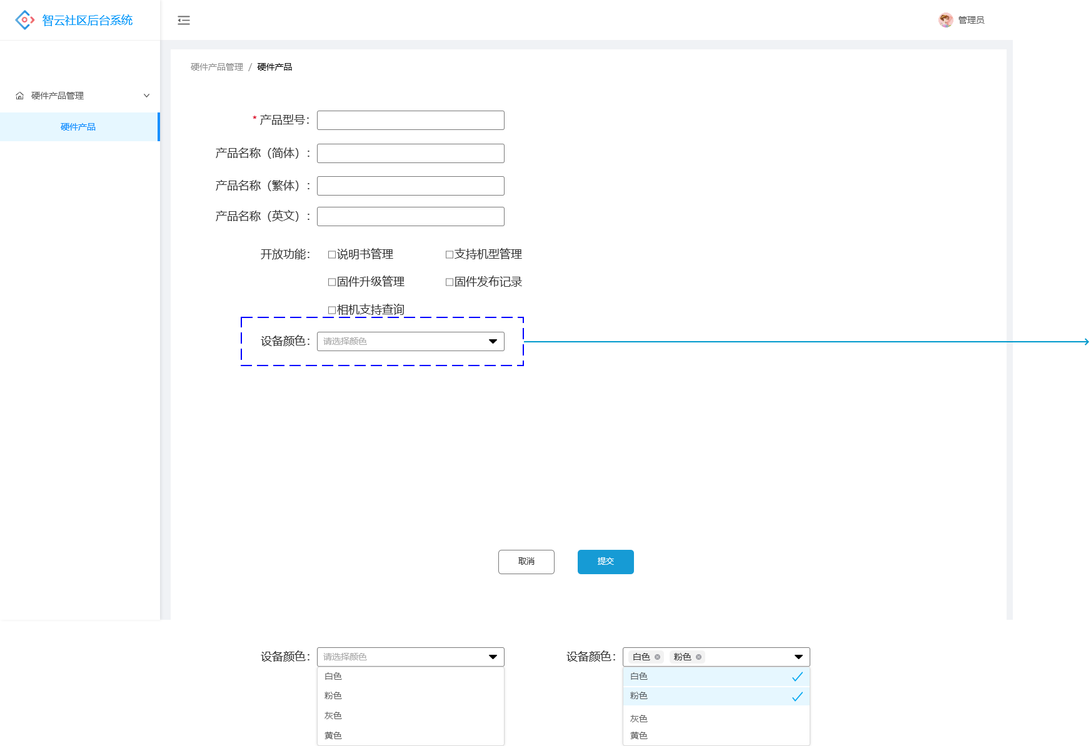

图2-1-2新增硬件产品

**逻辑规则**

* **前置条件**

(1)登录后台，点击“硬件产品管理”的“硬件产品”

* **交互说明**

(1)列表页和详情页交互无变化，与之前版本一致

* **规则说明**

(1)列表页规则无变化，与之前版本一致

(2)详情页新增字段：设备颜色

(3)设备颜色采用复选下拉框，选项颜色在数据库中进行配置中，此处无法修改，只能在已有的选项中进行选择（可多选）

(4)选中某个颜色后，下拉列表中变为选中样式，并在上方下拉框中显示，点击可取消选中

(5)当且仅当产品型号输入为SMOOTH-XS时，才能选择此下拉框，其他硬件产品暂不支持，非SMOOTH-XS时，此下拉框置灰不可点击



* **后置条件**

(1)内容填写完毕，并提交之后，即可将此硬件产品关联至其他模块

## 2.2激活信息管理

**简要说明**

在激活信息详情页中新增设备颜色字段

**界面原型**

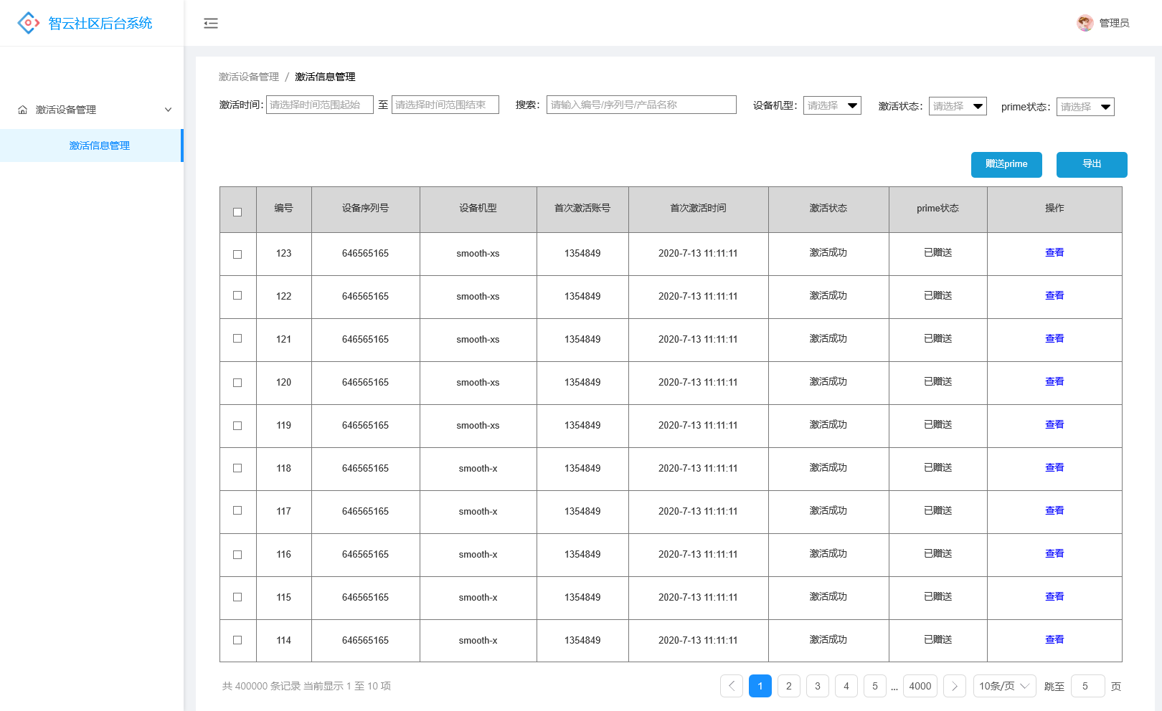

图2-2-1激活信息管理列表页

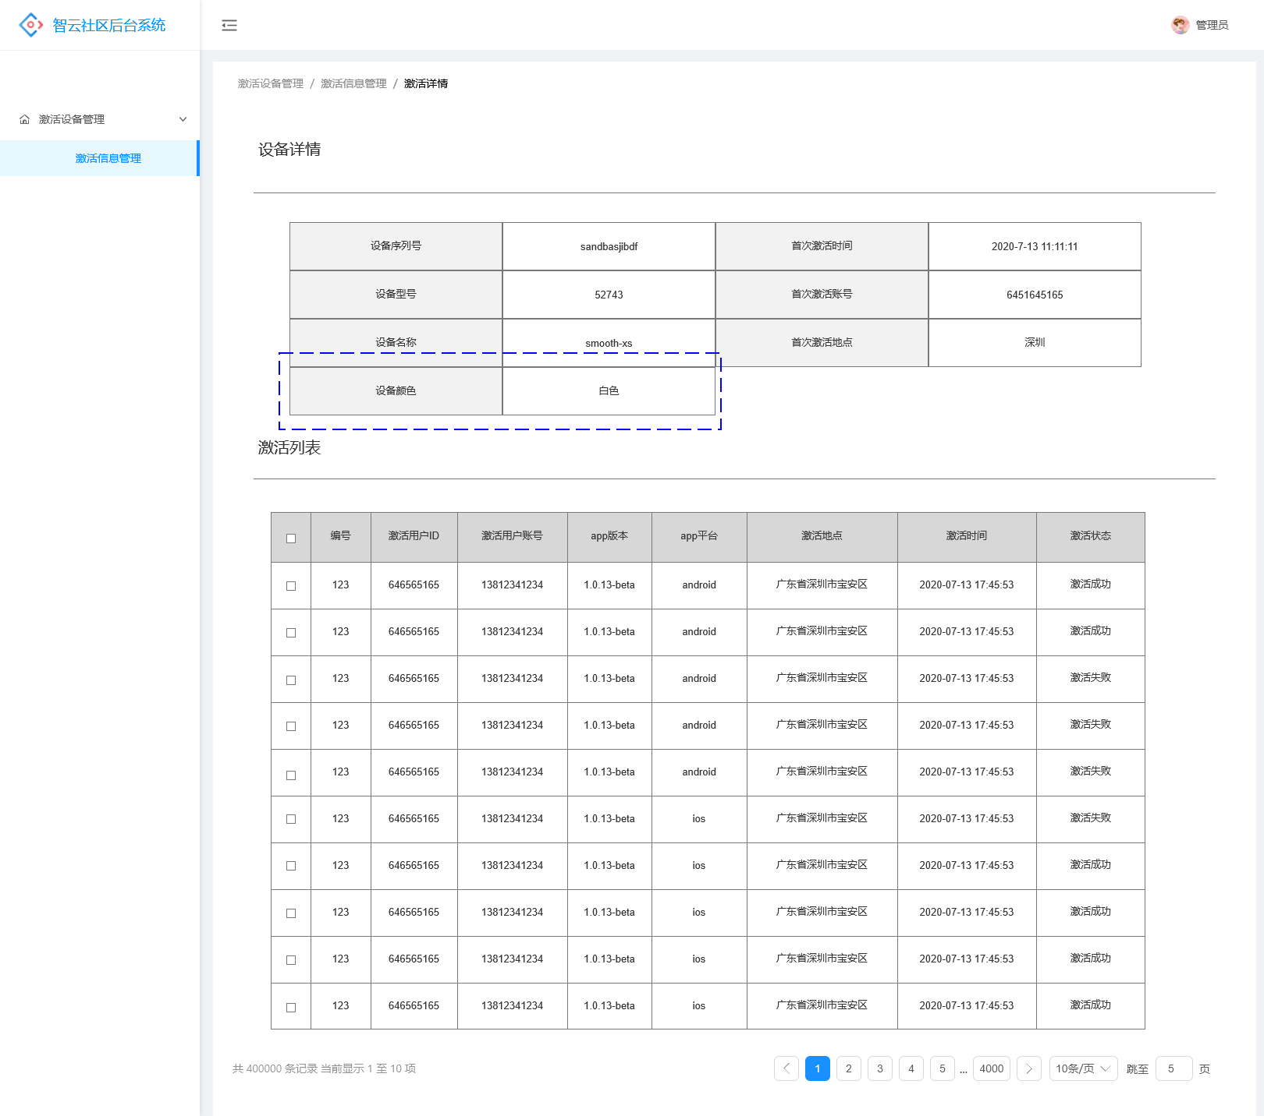

图2-2-2激活详情页

**逻辑规则**

* **前置条件**

(1)登录后台，点击“激活设备管理”的“激活信息管理”

* **交互说明**

(1)列表页和详情页交互无变化，与之前版本一致

* **规则说明**

(1)列表页规则无变化，与之前版本一致

(2)详情页新增字段：设备颜色

(3)设备初次激活之后，会将该设备的信息保存至此，新增字段之后，会将该设备的颜色一起保存至此

(4)只有当激活设备为SMOOTH-XS时，才会有设备颜色这个字段，激活设备为其他时，暂不显示设备颜色

* **后置条件**

(1)无

## 2.3用户列表

**简要说明**

在用户列表中新增设备颜色及SN码字段，用来保存该账户绑定设备的颜色和SN码

**界面原型**

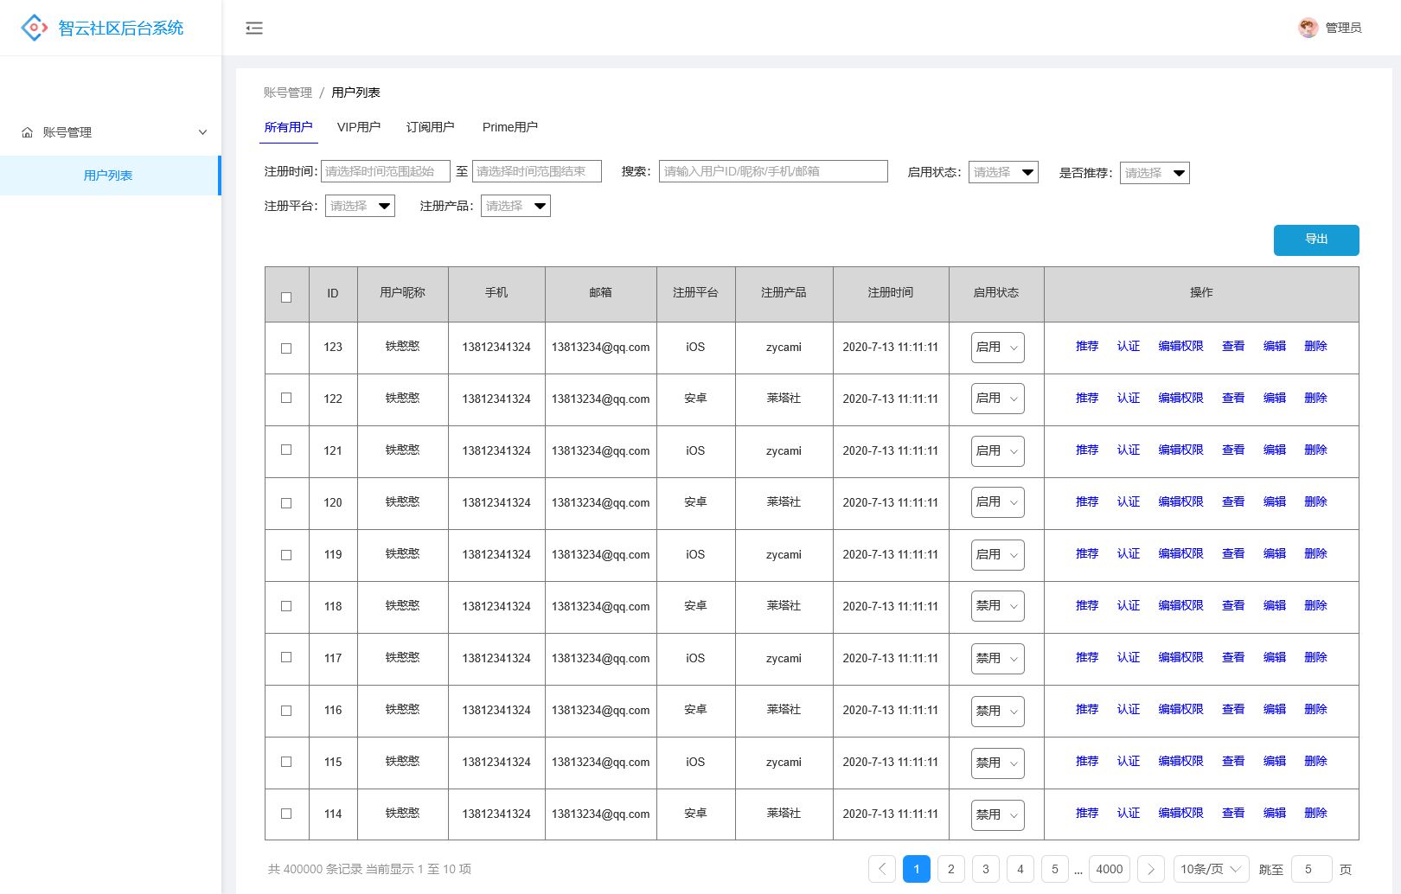

图2-3-1用户列表

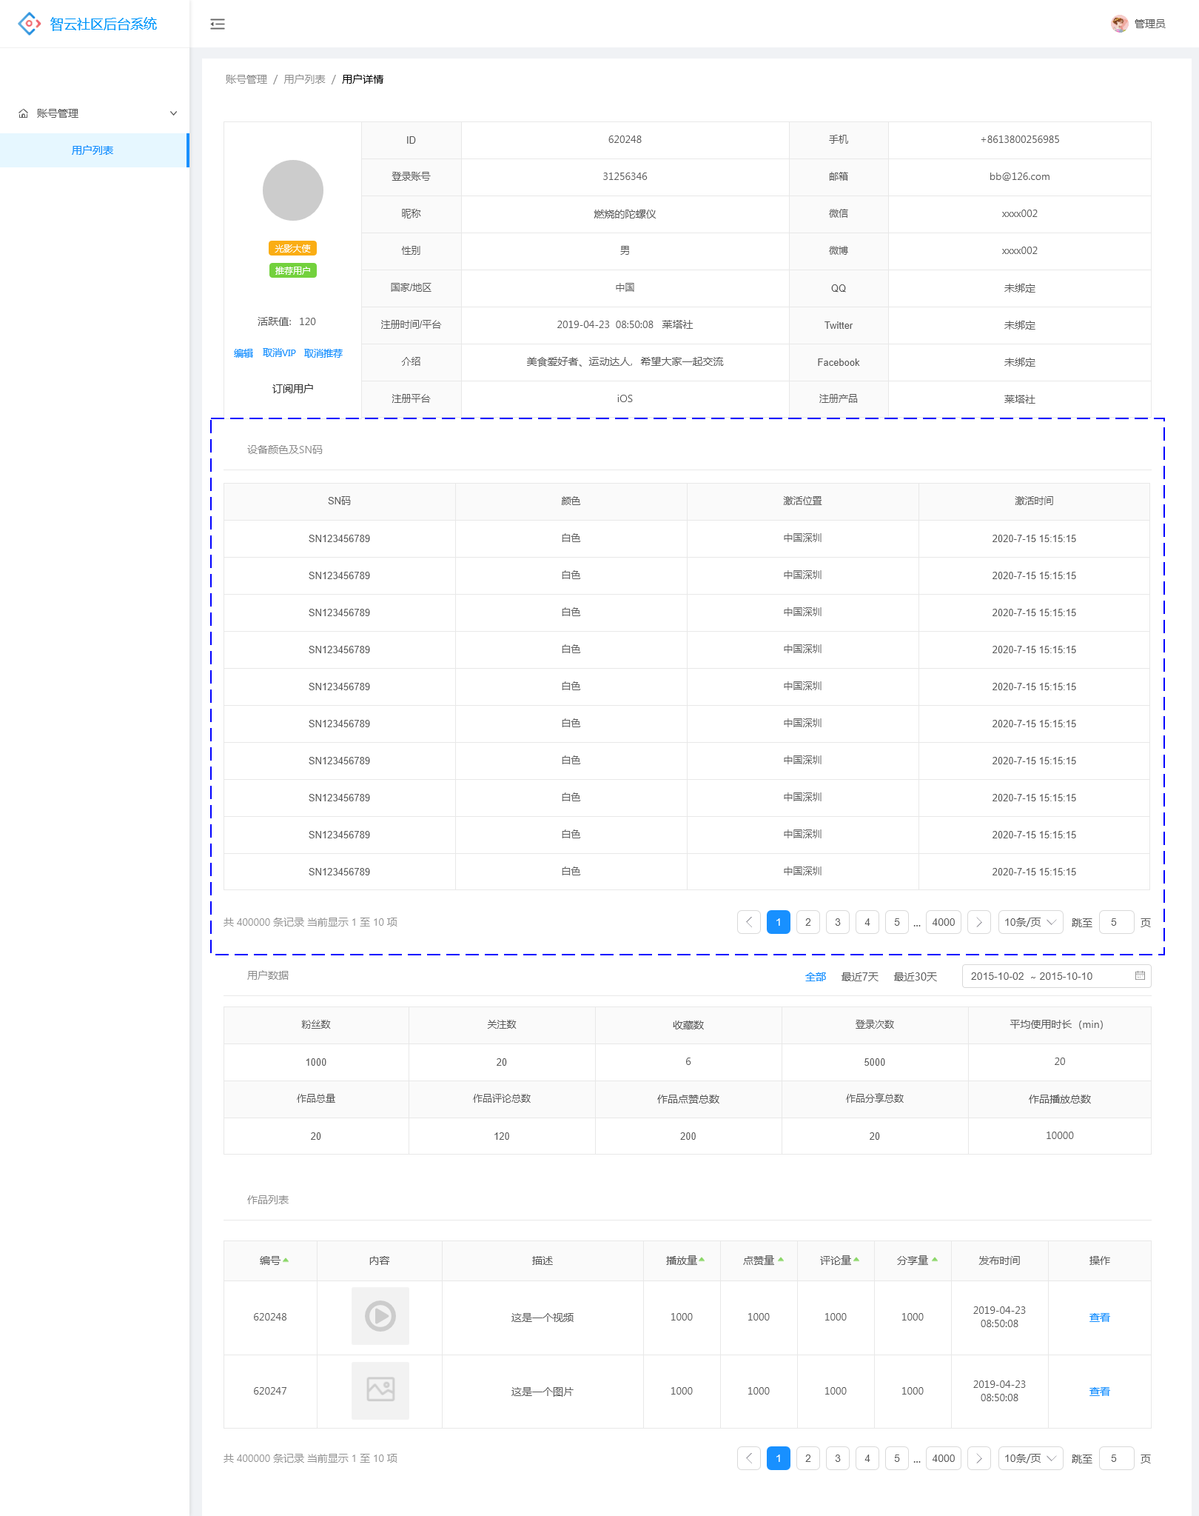

图2-3-2用户详情页

**逻辑规则**

* **前置条件**

(1)登录后台，点击“账号管理”的“用户列表”

* **交互说明**

(1)列表页和详情页交互无变化，与之前版本一致

* **规则说明**

(1)列表页规则无变化，与之前版本一致

(2)详情页新增字段：设备颜色、SN码、激活位置和激活时间

(3)设备颜色及SN码的列表超过10条后分页显示

(4)表单内容：

* SN码：每个设备唯一的序列号
* 颜色：SMOOTH-XS的设备颜色
* 激活位置：该设备激活时的位置
* 激活时间：该设备激活成功的时间

(5)当且仅当用户有激活过设备为SMOOTH-XS时，此处才显示此列表，否则隐藏

(6)当用户连接SMOOTH-XS并用账号登录zycami时，会调用接口，在此页面查询是否绑定对应的SMOOTH-XS，如果有则可以显示对应的主题颜色，反之只能显示默认主题

(7)此列表仅用来查看，无任何交互

* **后置条件**

(1)无